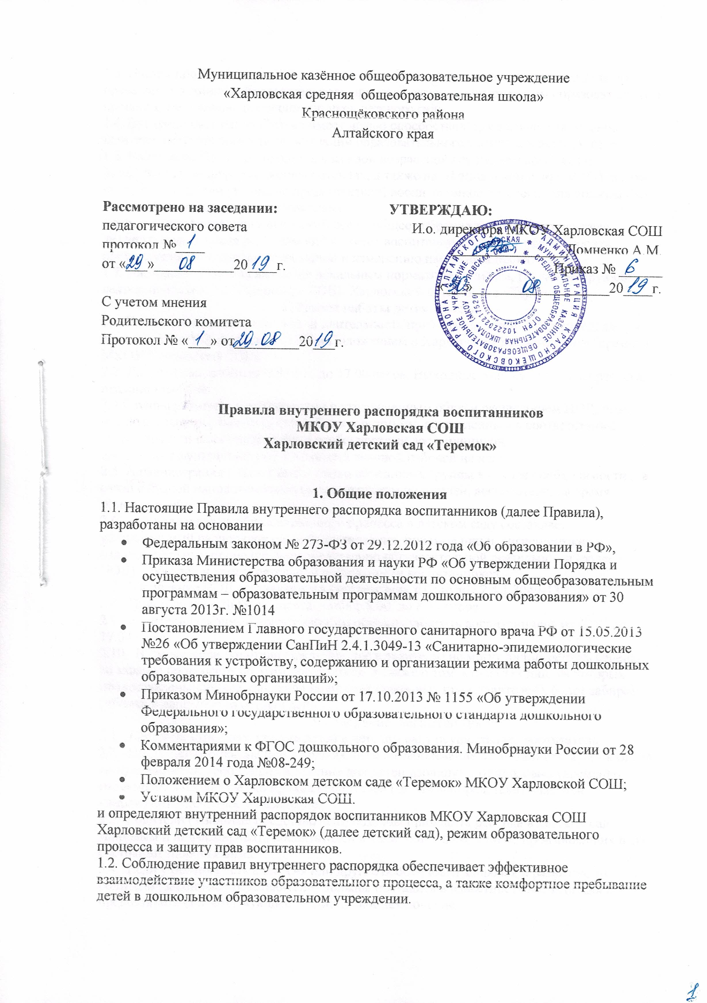
1.3. Настоящие Правила определяют основы статуса воспитанников детского сада, их права как участников образовательного процесса, устанавливают режим образовательного процесса, распорядок дня воспитанников детского сада.
1.4. Введение настоящих Правил имеет целью способствовать совершенство-ванию качества, результативности организации образовательного процесса в детском саду.
1.5. Настоящие Правила находятся в каждой возрастной группе детского сада и размещаются на информационных стендах, а также на официальном сайте МКОУ в сети интернет. Родители (законные представители) воспитанников детского сада должны быть ознакомлены с настоящими Правилами.
1.6. Администрация, педагогический совет, общее собрание трудового коллектива детского сада, а также родительский комитет воспитанников имеют право вносить предложения по усовершенствованию и изменению настоящих правил.
1.7. Настоящие Правила являются локальным нормативным актом, регламентирующим деятельность МКОУ Харловская СОШ Харловский детский сад «Теремок».
2. Режим работы детского сада
2.1. Режим работы детского сада и длительность пребывания в нем детей определяется Уставом МКОУ Харловская СОШ и Положением о Харловском детском саде «Теремок» МКОУ Харловской СОШ.
2.2. Детский сад работает с 8.00 ч. до 17.00 часов. Выходные дни- суббота, воскресенье, праздничные дни.
2.3.Группы работают в соответствии с утвержденным общим расписанием НОД, планом воспитательно-образовательной работы и режимом, составленным в соответствии с возрастными и психологическими особенностями воспитанников.
2.4. Группы функционируют в режиме 5 дневной рабочей недели.
2.5. Администрация Школы имеет право объединять группы в случае необходимости : в связи с низкой наполняемостью групп, отпускам родителей, воспитателя, на время ремонта и др.
2.6. Основу режима образовательного процесса в детском саду составляет установленный распорядок сна и бодрствования, приемов пищи, гигиенических и оздоровительных процедур, непосредственно образовательной деятельности (далее – НОД), прогулок и самостоятельной деятельности воспитанников.
2.7. Расписание НОД составляется в соответствии с СанПиН 2.4.1.3049-13 .
2.8. Прием детей в ДОУ осуществляется с 8.00 до 8.30 часов.
2.9. Родители (законные представители) обязаны забирать воспитанников из ДОУ до 17.00 часов.
2.10. В случае если родители (законные представители) не могут лично забрать ребенка, то заранее оповещают об этом воспитателя, а также о том, кто из тех лиц, на которых предоставлены личные заявления родителей (законных представителей), будет забирать ребенка в данный конкретный день.
- Здоровье воспитанников
3.1. Контроль утреннего приема детей в детском саду осуществляет воспитатель.
3.2. Выявленные больные или с подозрением на заболевание воспитанники в детский сад не принимаются; заболевших в течение дня детей изолируют от здоровых (временно размещают в изоляторе) до прихода родителей (законных представителей) или направляют в лечебное учреждение.
3.3. Родители (законные представители) обязаны приводить ребенка в детский сад здоровым и информировать воспитателей о каких-либо изменениях, произошедших в его состоянии здоровья дома.
3.4. Если у ребенка есть аллергия или другие особенности здоровья и развития, то родители (законные представители) должны поставить в известность воспитателя и предоставить соответствующее медицинское заключение.
3.5. О невозможности прихода ребенка по болезни или другой уважительной причине родители (законные представители) должны сообщить воспитателю.
3.6. Ребенок, не посещающий детский сад более чем 5 дней (за исключением выходных и праздничных дней), должен иметь справку от врача с данными о состоянии здоровья (с указанием диагноза, длительности заболевания, сведений об отсутствии контакта с инфекционными больными).
3.7. В случае длительного отсутствия ребенка в детском саду по каким-либо обстоятельствам родителям (законным представителям) необходимо написать заявление на имя заведующего ДОУ о сохранении места за воспитанником с указанием периода и причин его отсутствия.
- Внешний вид и одежда воспитанников
4.1. Родители (законные представители) воспитанников должны обращать внимание на соответствие одежды и обуви ребенка времени года и температуре воздуха, возрастным и индивидуальным особенностям (одежда не должна быть слишком велика; обувь должна легко сниматься и надеваться), следить за исправностью застежек (молний).
4.2. Родители (законные представители) обязаны приводить ребенка в опрятном виде, чистой одежде и обуви.
4.3. Если внешний вид и одежда воспитанника неопрятны, воспитатель вправе сделать замечание родителям (законным представителям) и потребовать надлежащего ухода за ребенком.
4.4. В группе у каждого ребенка должна быть сменная обувь с фиксированной пяткой (желательно, чтобы ребенок мог снимать и надевать ее самостоятельно), сменная одежда, в т.ч. с учетом времени года, расческа, личные гигиенические салфетки (носовой платок), спортивная форма, а также головной убор (в теплый период года).
4.5. Порядок в специально организованных в раздевальной шкафах для хранения обуви и одежды обучающихся поддерживают их родители (законные представители).
4.6. Во избежание потери или случайного обмена вещей родители (законные представители) воспитанников маркируют их.
4.7. В шкафу каждого обучающегося должно быть два пакета для хранения чистого и использованного белья.
4.8. Родители (законные представители) должны ежедневно проверять содержимое шкафов для одежды и обуви, в т.ч. пакетов для хранения чистого и использованного белья, а также еженедельно менять комплект спортивной одежды.
- Обеспечение безопасности
5.1. Родители (законные представители) должны своевременно сообщать воспитателям групп об изменении номера телефона, места жительства и места работы.
5.2. Для обеспечения безопасности воспитанников родители (законные представители) должны лично передавать детей воспитателю группы и расписывается в журнале о приеме ребенка в детском саду.
5.3. Родителям (законным представителям) запрещается забирать детей из группы, не поставив в известность воспитателя, а также поручать это детям, подросткам в возрасте до 18 лет, лицам в нетрезвом состоянии.
5.4. Посторонним лицам запрещено находиться в помещениях и на территории детского сада без разрешения администрации.
5.5. Во избежание несчастных случаев родителям (законным представителям) необходимо проверять содержимое карманов в одежде детей на наличие опасных предметов.
5.6. Не рекомендуется надевать воспитанникам золотые и серебряные украшения, давать с собой дорогостоящие игрушки, мобильные телефоны, а также игрушки, имитирующие оружие.
5.7. Воспитанникам категорически запрещается приносить в детский сад острые, режущие, стеклянные предметы, а также мелкие предметы (бусинки, пуговицы и т. п.), таблетки и другие лекарственные средства.
5.8. Детям запрещается приносить в детский сад жевательную резинку и другие продукты питания (конфеты, печенье, сухарики, напитки и др.).
5.9. Запрещается оставлять коляски, санки, велосипеды в помещении детского сада.
5.10. Запрещается курение в помещениях и на территории детского сада.
5.11. Запрещается въезд на территорию детского сада на личном автотранспорте или такси.
5.12. При парковке личного автотранспорта необходимо оставлять свободным подъезд к воротам для въезда и выезда служебного транспорта на территорию детского сада.
- Организация питания
6.1. МКОУ Харловская СОШ Харловский детский сад «Теремок» обеспечивает гарантированное сбалансированное питание воспитанников с учетом их возраста, физиологических потребностей в основных пищевых веществах и энергии по утвержден-ным нормам.
6.2. Организация питания воспитанников возлагается на детский сад и осуществляется его штатным персоналом.
6.3. Питание в детском саду осуществляется в соответствии с примерным 10 -дневным меню, разработанным на основе физиологических потребностей в пищевых веществах и норм питания дошкольников и утвержденного руководителем МКОУ.
6.4. Меню в детском саду составляется в соответствии с СанПиН 2.4.1.3049-13 и вывешивается на информационных стендах в приемной каждой группы.
6.5. В детском саду организовано 4-х разовое питание.
6.6. Контроль за качеством питания (разнообразием), витаминизацией блюд, закладкой продуктов питания, кулинарной обработкой, выходом блюд, вкусовыми качествами пищи, санитарным состоянием пищеблока, правильностью хранения, соблюдением сроков реализации продуктов возлагается на методиста или лица, исполняющего его обязанности, повара и бракеражную комиссию учреждения.
- Игра и пребывание воспитанников на свежем воздухе
7.1. Организация прогулок и непосредственно образовательной деятельности с воспитанниками осуществляется педагогами детского сада в соответствии с СанПиН 2.4.1.3049-13 .
7.2. Прогулки с дошкольниками организуются 2 раза в день: в первую половину – до обеда и во вторую половину дня – после дневного сна или перед уходом детей домой. При температуре воздуха ниже минус 15 °С и скорости ветра более 7 м/с продолжительность прогулки сокращается.
7.3. Родители (законные представители) и педагоги детского сада обязаны доводить до сознания обучающихся то, что в группе и на прогулке детям следует добросовестно выполнять задания, данные педагогическими работниками, бережно относиться к имуществу детского сада, и не разрешается обижать друг друга, применять физическую силу, брать без разрешения личные вещи других детей, в т.ч. принесенные из дома игрушки; портить и ломать результаты труда других детей.
7.4. Воспитанникам разрешается приносить в ДОУ личные игрушки только в том случае, если они соответствуют СанПиН 2.4.1.3049-13.
7.5. Использование личных велосипедов, самокатов, санок в детском саду (без согласия инструктора по физкультуре или воспитателя) запрещается в целях обеспечения безопасности других детей.
7.6. Регламент проведения мероприятий, посвященных дню рождения ребенка, а также перечень недопустимых угощений обсуждается с родителями (законными представителями) воспитанников заранее.
- Права воспитанников детского сада
8.1. Детский сад реализует право воспитанников на образование, гарантированное государством.
8.2. Дошкольники, посещающие детский сад, имеют право:
- на предоставление условий для разностороннего развития с учетом возрастных и индивидуальных особенностей;
- своевременное прохождение комплексного психолого-медико-педагогического обследования в целях выявления особенностей в физическом и (или) психическом развитии и (или) отклонений в поведении;
- получение психолого-педагогической, логопедической (для коррекционной группы), медицинской и социальной помощи;
- в случае необходимости - обучение по адаптированной образовательной программе дошкольного образования;
- перевод для получения дошкольного образования в форме семейного образования;
- уважение человеческого достоинства, защиту от всех форм физического и психического насилия, оскорбления личности, охрану жизни и здоровья;
- свободное выражение собственных взглядов и убеждений;
- развитие творческих способностей и интересов, включая участие в конкурсах, смотрах-конкурсах, олимпиадах, выставках, физкультурных и спортивных мероприятиях;
- поощрение за успехи в образовательной, творческой, спортивной деятельности;
- бесплатное пользование необходимыми учебными пособиями, средствами обучения и воспитания, предусмотренными реализуемой в детском саду основной образовательной программой дошкольного образования;
- пользование имеющимися в детском саду объектами культуры и спорта, лечебно-оздоровительной инфраструктурой в установленном порядке;
- получение дополнительных образовательных услуг (при их наличии).
- Поощрение и дисциплинарное воздействие
9.1 Меры дисциплинарного взыскания к воспитанникам детского сада не применяются.
9.2 Применение физического и (или) психического насилия по отношению к детям в детском саду не допускается.
9.3 Дисциплина в группах детского сада, поддерживается на основе уважения человеческого достоинства всех участников образовательных отношений.
9.4 Поощрение воспитанников детского сада за успехи в образовательной, спортивной, творческой деятельности проводится по итогам конкурсов, соревнований и других мероприятий в виде вручения грамот, дипломов, благодарственных писем, сертификатов, сладких призов и подарков.
- Разное
10.1. Педагоги детского сада, администрация Школы обязаны эффективно сотрудничать с родителями (законными представителями) воспитанников с целью создания условий для успешной адаптации и развития детей.
10.2. По вопросам, касающимся развития и воспитания ребенка, родители (законные представители) воспитанников могут обратиться за консультацией к педагогам детского сада в специально отведенное на это время.
10.3. Все спорные и конфликтные ситуации разрешаются только в отсутствии воспитан-ников.
10.4. Родители (законные представители) воспитанников обязаны присутствовать на родительских собраниях группы, которую посещает их ребенок, и на общих родительских собраниях детского сада, а также активно участвовать в воспитательно-образовательном процессе, совместных с детьми мероприятиях.

